MANUTENZIONE Rolex Cosmograph Daytona ref 16520

La revisione di uno splendido Rolex Cosmograph Daytona ref. 16520

è l’ occasione ideale per vedere la bellissima meccanica di un autentico gioiello dell’ alta orologeria svizzera.
Si tratta del calibro 4030 di derivazione Zenith, meglio conosciuto come ” El Primero “!
Al contempo ci teniamo a porre l’accento su un aspetto molto importante, quello della manutenzione e delle periodica revisione dell’ orologio.
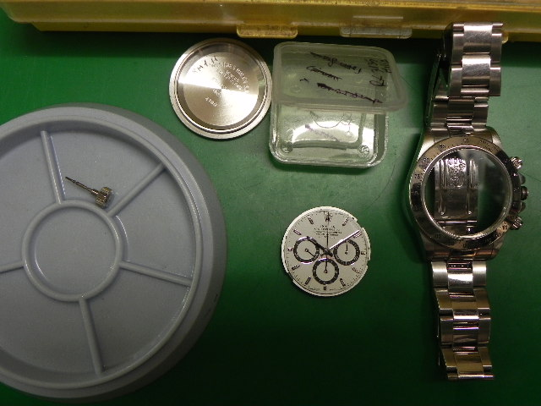
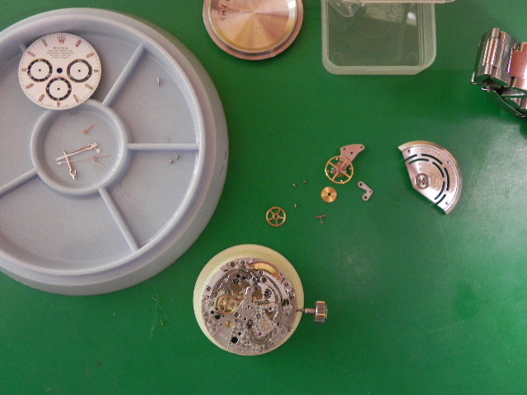
L’orologio è un fedele compagno dei nostri momenti più importanti.
Possiamo scegliere come “viverlo”, se indossarlo abitualmente o indossarlo solo in particolari ed importanti occasioni.
Per garantirci la sua durata, comunque, è importante prendersene cura rispettandone le caratteristiche individuali.
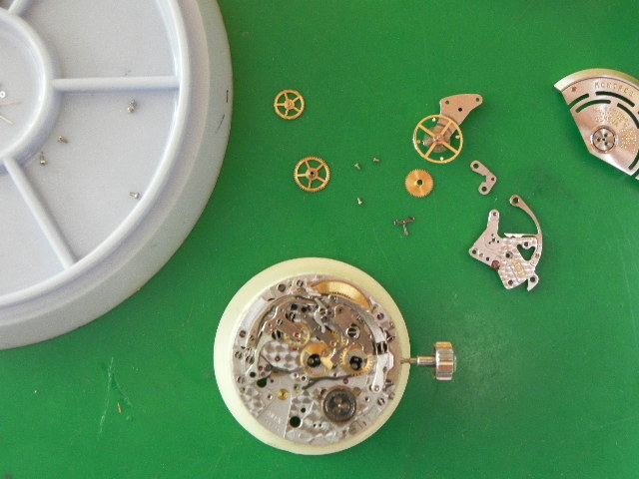
Ad esempio vi ricordiamo che per gli orologi al quarzo è bene fare attenzione alla pila: quando è esaurita bisogna sostituirla al più presto. C’è infatti il rischio che fuoriescano delle sostanze che possono danneggiare seriamente l’interno dell’orologio.
Per tutti gli orologi inoltre, ogni tre o quattro anni, è bene sottoporli ad una revisione completa, per garantirsi il funzionamento ottimale.
Per la revisione ci raccomandiamo di rivolgervi a orologiai esperti e adeguatamente formati.
La revisione comporta lo smontaggio completo del movimento, durante il quale verranno rimosse le tracce residue degli oli lubrificanti, la pulizia, la nuova lubrificazione, l’assemblaggio, la successiva fase per le regolazioni e, infine, la verifica che durerà alcuni giorni.
La cassa e il bracciale saranno, nel frattempo, lucidati. al termine di queste fasi si procederà al test di verifica dell’impermeabilità dell’orologio.
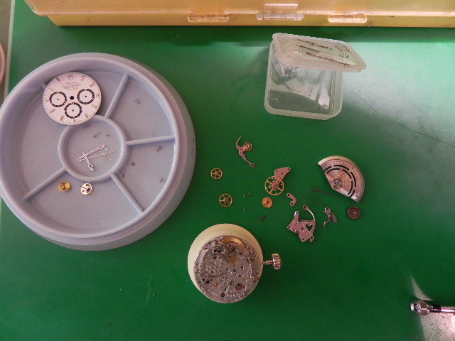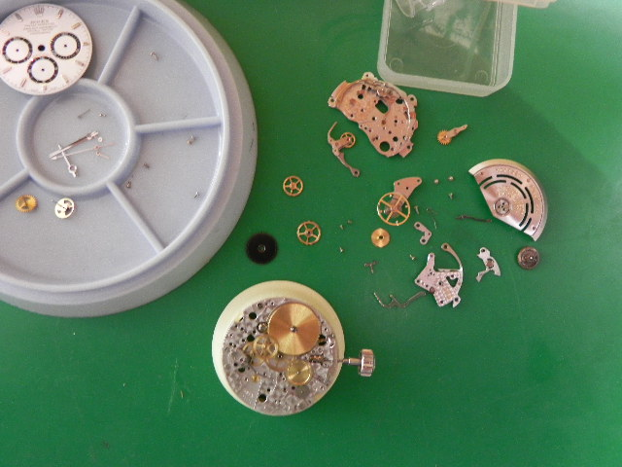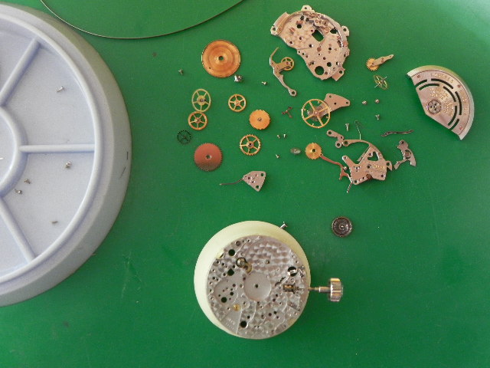
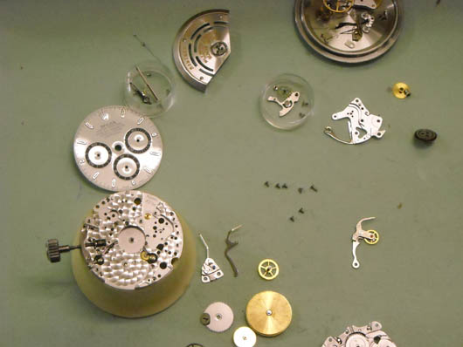
La revisione, appena descritta in maniera sintetica, richiede del tempo, da 3 settimane fino a qualche mese. Può sembrare un periodo molto lungo, ma è importante sottolineare che un orologio d’eccellenza necessita di cure di particolare attenzione, proprio per poter garantire una durata di vita consona alla sua importanza.
Ed ecco la foto del bellissimo e leggendario Cronografo di Rolex, il Chronograph Daytona al termine della revisione.
Preferiamo lasciar parlare la foto… che aggiungere parole inutili!
